|  |  |
| --- | --- |
| Gerb-BMSTU_01 | **Министерство науки и высшего образования Российской Федерации**  **Федеральное государственное бюджетное образовательное учреждение**  **высшего образования**  **«Московский государственный технический университет**  **имени Н.Э. Баумана**  **(национальный исследовательский университет)»**  **(МГТУ им. Н.Э. Баумана)** |

ФАКУЛЬТЕТ Информатика и системы управления .

КАФЕДРА Программное обеспечение ЭВМ и информационные технологии .

**ОТЧЕТ ПО ПРОИЗВОДСТВЕННОЙ ПРАКТИКЕ**

Студент Барсуков Никит Михайлович \_

*фамилия, имя, отчество*

Группа ИУ7-66Б

Тип практики производственная .

Название предприятия МГТУ ГУИМЦ ..

Студент **\_\_\_\_\_\_\_\_\_\_\_\_\_\_\_\_\_ \_\_\_\_\_\_\_\_\_\_\_\_\_\_\_\_\_\_\_\_**

*подпись, дата фамилия, и.о.*

Руководитель практики **\_\_\_\_\_\_\_\_\_\_\_\_\_\_\_\_\_ \_\_\_\_\_\_\_\_\_\_\_\_\_\_\_\_\_\_\_\_**

*подпись, дата фамилия, и.о.*

Оценка \_\_\_\_\_\_\_\_\_\_\_\_\_\_\_\_\_\_\_\_\_\_\_\_\_\_\_\_\_\_\_\_\_\_

*2019 г.*

**Оглавление**

Введение 3

1. Характеристика предприятия 4
2. Выполнение задания 6
3. Теоретические сведения 6
4. Обзор существующих баз данных 9
5. Разработка концепции 13
6. Индивидуальная часть: анализ применимости графовой базы данных 18

Заключение 24

Список использованных источников 25

Приложения 28

**Введение**

Цель работы:

Осуществить миграцию информационного портала ГУИМЦ на новый сервер. Исследовать

Задачи работы:

* ознакомиться с основными принципами работы телеметрии;
* изучить виды хранимых данных;
* провести анализ существующих типов баз данных для составления концепции.

1. **Характеристика предприятия**

ФГУП ЦНИИмаш (Федеральное государственное унитарное предприятие «Центральный научно-исследовательский институт машиностроения» – головной институт Государственной корпорации по космической деятельности «Роскосмос») – одно из первых предприятий ракетно-космической отрасли страны. Основано в 1946 году. ЦНИИмаш занимает ведущее положение в космической инфраструктуре России. [1]

Институт оснащён современным исследовательским оборудованием, уникальными испытательными стендами и установками, позволяющими осуществлять комплексные научные исследования и экспериментальную отработку ракетно-космической техники. [1]

ЦНИИмаш – это многоплановая и широкопрофильная научно-исследовательская, конструкторская и производственная организация по разработке ракетно-космических образцов техники. Предприятие традиционно принимает участие в создании практически всех ракет и ракет-носителей, пилотируемых и автоматических космических аппаратов. [2]

Одно из ведущих подразделений института – Центр управления полётами (ЦУП) – осуществляет командно-программное обеспечение полёта российского сегмента Международной космической станции, кораблей «Союз» и «Прогресс», космических аппаратов научного и социально-экономического назначения. [1]

Институт является основным аналитическим центром Роскосмоса в области общесистемных исследований проблем развития РКТ России с широким спектром задач: от проектирования концепции и долгосрочных перспектив развития ракетно-космической техники до конкретных технологических разработок и их конверсией в интересах других отраслей. [2]

Специалисты Центра теплообмена и аэрогазодинамики и Центра прочности осуществляют прикладные исследования и научно-исследовательские работы по обеспечению наземной экспериментальной отработки ракетно-космической техники. [1]

Информационно-аналитический центр координатно-временного и навигационного обеспечения (ИАЦ КВНО) проводит системные исследования для формирования Роскосмосом стратегий развития ГЛОНАСС и КВНО в целом, осуществляет научно-методическое и информационное сопровождение Федеральной целевой программы «Глобальная навигационная система», предоставляет информацию потребителям глобальных навигационных спутниковых систем. [1]

В институте проводится работа по созданию и совершенствованию отраслевых систем качества, надёжности и безопасности, стандартизации РКТ, а также Федеральной системы сертификации космической техники.

ФГУП ЦНИИмаш активно развивает международное научно-техническое сотрудничество в области космической деятельности. Совместные работы на регулярной основе ведутся с учёными и специалистами многих стран, в первую очередь, США, Китая, Франции, Германии, Японии. Наиболее яркий пример сотрудничества – это совместная эксплуатация Международной космической станции. [2]

1. **Выполнение задания**
   * + 1. **Теоретические сведения**

За последние годы всё большую роль в мире играет автоматизация, в том числе данный процесс не обошёл и такие сферы, как мировая авиастроительная индустрия и ракетно-космические технологии (РКТ). Ярким примером является использование телеметрии – данных о состоянии космического комплекса, получаемых издалека, и способа передачи этой информации. Первоначально информация, полученная таким образом, хранилась в бумажном виде. Заносимая вручную, она вызывала значительное число трудностей, главная из которых – необходимость обработки таких данных на космодромах, разработчиками и специалистами (например, по баллистике) в научно-исследовательских институтах. Проблема в таком случае – отсутствие какой-либо синхронизации информации.

В настоящее время всё существеннее ощущается необходимость создания единой базы данных, которая позволила бы организовать доступ к тем измеренным параметрам, которые требуются конкретным сотрудникам, отвечающим за различные этапы запуска космического аппарата, или же отделам. По этой причине основной целью работы является разработка концепции базы данных, которая позволила бы справиться с теми препятствиями, которые существуют на текущем этапе.

Перед началом разработки конкретной концепции необходимо ознакомиться с общими понятиями и принципами работы телеметрии, с тем, какая информация необходима для анализа ЛТХ, а также с форматами приходящих от аппаратов данных. Для этого были изучены такие документы, как:

1. Положение о порядке создания, производства и эксплуатации (применения) ракетных и космических комплексов (Положение РК-11-КТ) – в данном положении приводятся следующие аспекты:

а) разработка авиапроекта;

б) создание эскиза и рабочей документации;

в) изготовление опытных изделий комплекса;

г) проведение лётных испытаний;

д) ввод в серийное производство;

е) приём в эксплуатацию и непосредственная эксплуатация ракетной техники;

ж) описание различных данных экспертиз;

2) ГОСТ РО 1410-002-2010 «Ракетно-космическая техника. Система информации о техническом состоянии и надежности космических комплексов и входящих в их состав изделий.» – содержит описание передачи и обработки телеметрической информации и её обработки, этапов разработки и сопровождения ракетно-космической техники;

3) Технический отчёт о результатах подготовки к пуску, пуске и полёте РБ «Фрегат-М» №133-10 с КА «CSO» (544-РБФГКЦ-86-19, на 276 листах);

4) Изделие 372РН16. Журнал тарировочных характеристик датчиковой аппаратуры. Часть первая. Тарировочные характеристики параметров ММП и БМП 372РН16 ДЖХ ч.1. Издание первое (действует с 1 изделия). 2015 – изучалось для ознакомления с общей структурой получаемых отчётов;

5) Изделие 372РН16. Программа телеметрических измерений системой РТСЦМ-1. Часть вторая. Распределение параметров по входам РТСЦМ-1. Книга первая. Распределение медленноменяющихся параметров по входам РТСЦМ-1 372РН16 ДПМ1 ч.2 кн.1 (с 1 изд. после 10м137с). 2014 – являлся необходимым для ознакомления с общей структурой получаемых параметров, и, кроме того, данный отчёт позволяет посмотреть систему именования параметров и их возможного хранения в отчёте;

6) Изделие 372РН16. Инструкция по обработке информации. Часть четвёртая. Исходные данные для послеполётной обработки ТМИ. Книга четвёртая. Исходные данные для послеполётной обработки ТМИ БМП 372РН16 ИЭ 19 ч.4 кн.4. Издание первое (с №2Л). 2015 – данный документ применялся для ознакомления со структурой отчёта;

7) Изделие 372РН16. Инструкция по оценке работы бортовых систем. Часть третья. Оценка работы бортовых систем в полёте. Книга пятая. Объём и форма оперативного отчёта по результатам подготовки к пуску, пуска и полёта изделия 372РН16 ИЭ20 ч.3 кн.5. Издание первое (с первого изделия). 2015 – отчёт позволяет увидеть структуру типовых отчётов, приходящих в научно-исследовательский институт;

8) Изделие 372РН16. Инструкция по обработке информации. Часть пятая. Исходные данные для автоматизированной обработки ТМИ системы «СКУТ». Книга вторая. Исходные данные для послеполётной обработки ТМИ системы измерений «СКУТ» 372РН16 ИЭ19 ч5 кн.2. Издание первое (на №1Л). 2015 – документ давал возможность увидеть типовую структуру формата отчёта;

9) Изделие 372РН16. Инструкция по оценке бортовых систем. Часть третья. Оценка работы бортовых систем в полёте. Книга третья. Оценка и контроль работы конструкции 372РН16 ИЭ20 ч.3 кн.3. Издание первое (для изд. 372РН16 с 10м137с, для изд. 372РН17 с 1 изд.). 2015 – позволяет ознакомиться со структурой приходящих данных;

10) Изделие 372РН16. Инструкция по оценке бортовых систем. Часть третья. Оценка работы бортовых систем в полёте. Книга четвёртая. Оценка энергетических характеристик 372РН16 ИЭ20 ч.3 кн.4. Издание первое (для изд. 372РН16 с 1 изд., для изд. 372РН17 с 1 изд.). 2015 – доклад даёт представление о структуре приходящих в научно-исследовательские институты отчётов;

11) Прочие технические отчёты и документы (например, описание структуры ракетно-космического комплекса).

* + - 1. **Обзор существующих баз данных**

Поскольку по условию технического задания необходимо разработать базу данных, которая позволяет взаимодействовать с получаемыми данными телеметрии как на космодромах, так и разработчикам и научно-исследовательским центрам, был проведён анализ существующих типов баз, на основе которого выявились достоинства и недостатки.

Базы данных можно подразделить на следующие два основных типа:

1) реляционные БД;

2) нереляционные БД.

Реляционная (SQL) модель использует организацию данных в двумерных таблицах с первичными ключами, с помощью которых устанавливаются связи [3]. Любая таблица в такой модели должна обладать следующими свойствами [3]:

1. все элементы однородные, то есть в каждом столбце хранятся данные только одного и того же типа;
2. каждый столбец имеет своё, уникальное, имя;
3. в таблице отсутствуют полностью идентичные друг другу строки;
4. порядок следования столбцов и строк не имеет значения.

Пример реляционной базы данных показан в таблице 1. В качестве полей используются идентификатор (первичный ключ), название запускаемого аппарата, дата запуска и ответственное лицо.

Таблица 1 – Пример реляционной модели.

|  |  |  |  |
| --- | --- | --- | --- |
| Идентификатор | Название | Дата | Ответственный |
| 1 | Метеор-М | 2018-02-10 | Иванов А.Б. |
| 2 | СоюзМС13 | 2019-04-23 | Петров В.Г. |
| 3 | Союз-2.1б | 2019-07-13 | Смирнов Д.Е. |

Для корректной работы реляционная модель должна характеризоваться [4]:

1. целостностью – БД должна содержать полную и непротиворечивую информацию, необходимую для корректного функционирования приложений;
2. независимостью – структура данных должна быть независима от программ, использующих эти данные, чтобы эти данные можно было изменять без корректировки программы;
3. восстанавливаемостью – возможность восстановления БД после сбоя системы и уничтожения данных;
4. безопасностью – защита данных от постороннего доступа и модификаций;
5. эффективностью – оптимальное соотношение объёма данных и скорости доступа к ним.

По факту реляционные базы данных – это просто таблицы, где в каждой строке выстраивается однозначное соответствие между ключом и его многочисленными (или малочисленными) параметрами [5].

В настоящее время, помимо реляционных баз данных, существует такая категория баз данных, как нереляционные базы данных (NoSQL базы данных). Под данным термином понимается ряд подходов, направленных на реализацию моделей БД, имеющих существенные отличия от используемых в традиционных системах управления базой данных (СУБД – комплекс программных средств, предназначенных для структуризации, хранения и обработки больших объёмов информации в базе данных [6]) с доступом к данным посредством языка SQL.

Нереляционные хранилища, в отличие от традиционных, имеют более высокую скорость доступа к данным или распределённую архитектуру, которая позволяет хранить неограниченное количество данных или хранить неструктурированные объекты данных [7].

NoSQL базы данных можно разделить на следующие основные типы [8]:

1. «ключ-значение»;
2. поколоночные;
3. документо-ориентированные;
4. графовые.

Хранилище «ключ-значение» представляет собой простейший вид базы данных, являясь ассоциативным массивом – каждому значению сопоставляется свой уникальный ключ. Характеризуется масштабируемостью, не требует никаких схем построения базы данных, нет никакой связи между значениями. Подобные хранилища используют в тех случаях, когда полностью отсутствуют связи между отдельными ячейками. Такие БД применяются в качестве кэшей для объектов. Наиболее известные примеры СУБД данного типа – Amazon DynamoDB, BerkeleyDB, Redis, MemcacheDB, Riak. [8]

Поколоночные базы данных, в отличие от реляционных, хранят данные не построчно, а по колонкам. Такие БД имеют преимущество в тех задачах, когда необходимо постоянно собирать данные и далее их обрабатывать, но операции поиска по данным и их извлечения достаточно долговременны в отличие от добавления. К наиболее популярным поколоночным БД относят Hbase/Hadoop (клон Google, BigTable), Cassandra, HyperTable, SimpleDb, CloudData (клон BigTable), Cloudera (кластер на базе Hadoop). [7]

Документо-ориентированная БД (document-oriented database) представляет собой систему хранения иерархических структур данных (документов), имеющую структуру дерева. Структура дерева начинается с корневого узла и может иметь несколько внутренних и листовых узлов. Листовые узлы содержат конечные данные, которые при добавлении заносятся в индексы базы, благодаря которым можно осуществить быстрый поиск даже при достаточно сложной общей структуре хранилища. Фактически документо-ориентированные БД – это более сложная версия хранилищ «ключ-значение». Документо-ориентированные БД применяются в задачах, где требуется упорядоченное хранение информации, но нет множества связей между данными и не нужно постоянно собирать статистику по ним. Данные в таких системах не требуют определения схемы – это значит, что каждый отдельный документ может состоять из любого количества уникальных полей. К примерам таких СУБД относят MongoDB, CouchDB, Couchbase, MarkLogicиeXist. [8]

Ещё одним из типов NoSQL баз данных являются графовые базы данных. Математическим основанием для графовых моделей данных является теория графов, а также семантические модели (например, «сущность-связь»). Целью графовых моделей являлось преодоление ограничений, налагаемых традиционными моделями данных, связанных с представлением исходных графовых структур. Применение таких моделей целесообразно в случаях, когда связи между данными имеют такую же ценность, как и сами данные. [9] Графовые БД лучше всего подходят для реализации проектов, предполагающих естественную графовую структуру данных – социальных сетей (узлы – люди, связи – социальные взаимоотношения) и для создания семантических паутин. В таких задачах они сильно опережают реляционные БД по производительности, простоте внесения изменений и наглядности представления информации. Кроме того, для работы с достаточно большими графами используются алгоритмы, предполагающие частичное помещение графа в оперативную память (это позволяет экономить ресурсы системы и производить распределённые вычисления). [8] Актуальность графовых баз данных обусловлена разнообразием их приложения в задачах: к примеру, социальные сети или геопространственные приложения. Современные графовые базы данных ориентированы на обработку и анализ больших графов с миллиардами вершин и рёбер. [9]

Наиболее известные графовые СУБД – это OrientDB, ArangoDB, FlockDB, Giraph, HyperGraphDB, Neo4j. [8]

* + - 1. **Разработка концепции**

Телеметрия в ракетно-космической сфере за время своего существования претерпевала различные изменения, обусловленные усилением роли автоматизации в обществе. В то же время общая схема действий остаётся прежней, изменился лишь состав действий на отдельных этапах. Она включает в себе следующие шаги:

1. регистрация данных телеметрии в некотором формате;
2. подготовка единого носителя, который будет содержать полученные в результате запуска сведения;
3. обработка данных телеметрии.

Первоначально обработка данных требовала ручного анализа: траектории ракет рассчитывались не программно, а сотрудниками с использованием метода Рунге-Кутта 4 порядка с шагом в 1 секунду на выборке из 300-400 секунд, причём погрешность человеческого фактора решалась тем, что вычислением занимались несколько работников. В настоящее время используется так называемое формирование полой обработки – приведённые к физическому виду данные оцениваются на единственном шаге, причём для вычислений создаётся всё больше компьютерных программ.

Проблему же составляют первые два шага. Существуют два основных формата хранения данных, приходящих с бортового компьютера в научно-исследовательские центры и на космодромы:

1. .us0;
2. .mtv.

Несмотря на общие типы форматов, отсутствует общий регламент между космическими аппаратами (КА) и различными научно-исследовательскими центрами касательно формирования порядка параметров, которые содержатся в так называемых кадрах – секвенциях байтов определённого размера, которые содержат в себе служебную часть и часть с расчётными параметрами.

Кроме формата данных, обработка затрудняется отсутствием хорошей системы синхронизации информации между космодромами, научно-исследовательскими институтами и разработчиками. Сказывается недостаток некоторой общей базы данных, в которой можно было бы сохранять информацию о запусках, полученные параметры телеметрии, легко получать доступ к таким сведениям при появлении необходимости. Базы ведутся лишь локально, причём часто передача информации осуществляется в бумажном виде посредством почты, то есть повышается сложность своевременного отслеживания новых сведений и возникает вероятность невозможности учесть те или иные значимые факторы при анализе различных лётно-технических характеристик, которые окажут непосредственное влияние, к примеру, на последующие запуски КА.

Для решения данной проблемы предлагается создать приложение, которое позволит обращаться к необходимым сведениям по вводимому запросу. Общую логику работы (концепция представлена на рисунке 1) можно описать следующим образом:

1. со стороны сотрудника будет осуществляться доступ к компьютерному (десктопному) приложению, в котором можно будет указать параметры поиска;
2. данные будут поступать в одну из трёх баз данных в результате осуществляемой первичной обработки, необходимой для приведения параметров к виду, требуемому в конкретной базе;
3. после осуществления поиска формируется отчёт, выводимый на экран электронно-вычислительной машины.

Реляционная база данных необходима для содержания конкретных значений полученных параметров. Документная БД требуется для сохранения «сырых» отчётов – например, она может хранить файлы отсканированных бумажных отчётов, изображения, исходный формат получаемых с бортового компьютера кадров. Графовая база данных позволяет наглядно отразить взаимосвязи, к которым можно отнести, в частности, информацию о запусках конкретного КА, чтобы было проще определить цепочку изменения некоторого необходимого фактора при поиске информации о нём в реляционной базе данных.

**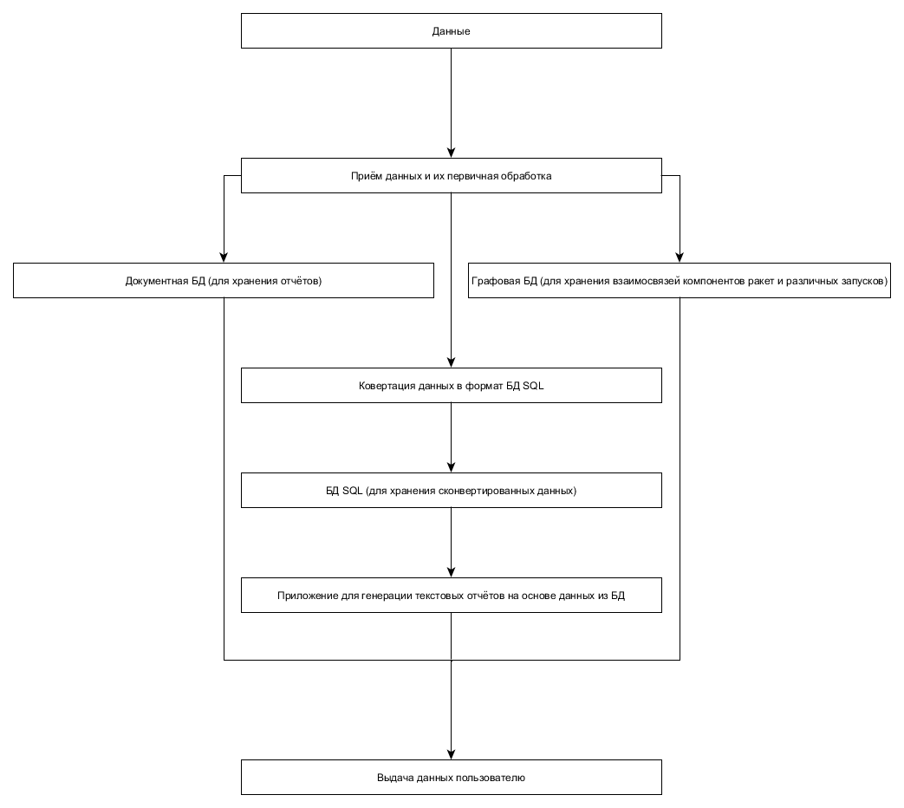**

Рисунок 1 – Концепция базы данных.

На рисунке 2 представлено уточнение концепции базы данных. В частности, в отличие от рисунка 1, подробнее рассматриваются форматы данных. На вход поступают так называемые «сырые» (необработанные отчёты, телеметрия, пользовательский ввод) данные. Сведения могут приходить в следующих видах:

1. в качестве бумажных отчётов;
2. в качестве файлов с отчётами в определённых форматах;
3. в электронной версии параметрами;
4. в результате пользовательского ввода в приложение.

Файлы с отчётами имеют три основных формата хранения в зависимости от космодрома:

1. .pdf – такой тип использует как Байконур [15], так и Плесецк [16];
2. .xls – второй способ сбора данных Байконуром;
3. .doc – данный формат применяет Плесецк помимо типа файлов .pdf.

Документная база данных содержит в себе исходный вид отчётов, причём для электронных не требуется первичная обработка, а для бумажных требуется отсканировать содержание, то есть необходимо присутствие оператора. Оператор сможет вручную проверить данные, поступающие в единый носитель, с целью удостовериться в их корректном распознавании. Кроме того, при работе с данными следует учитывать, например, определённые особенности работы с ними у разных субъектов, пользующихся базой данных (в частности, Центр управления полётами (ЦУП) обрабатывает данные по запускам по астрономическому времени, а часть отчётов может быть прислана со временем, которое указано от контакта подъёма). Реляционная база данных формируется на основе числовых значений параметров, разнообразных сведений о запусках и таблиц формата .xls. Графовая база данных заполняется в результате пользовательского ввода и получения сведений из SQL базы данных. Все базы данных связываются приложением друг с другом с помощью ссылок – некоторых первичных ключей записей.

При работе приложения будет производиться поиск соответствующих документов или параметров, в результате чего будет сформирован отчёт по найденным данным, который, в том числе, будет включать в себя график для заданных характеристик на необходимой выборке.

Параметры, по которым возможно производить поиск, должны соответствовать их именованию в бумажных и электронных версиях отчётов. Например, сведения, относящиеся к температуре, именуются с использованием буквы Т в начале имени, к давлению – с буквы Д, к насосному агрегату – с сочетания букв НА.

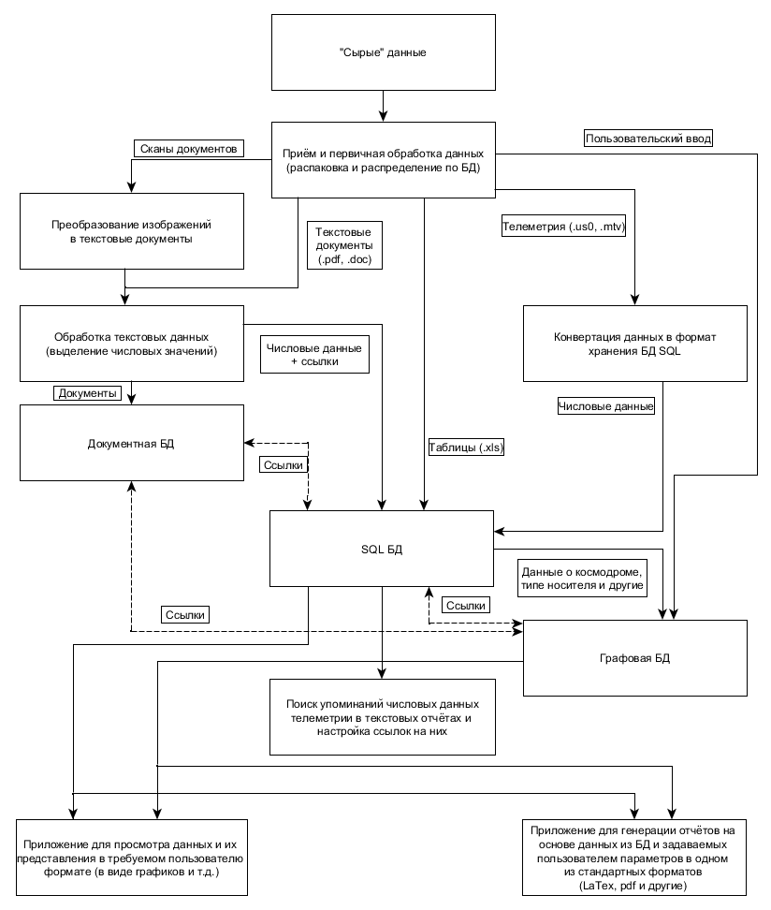

Рисунок 2 – Уточнение концепции.

* + - 1. **Индивидуальная часть: анализ применимости графовой базы данных**

Графовая база данных – нереляционная БД, которая успешно используется в задачах, где важны не только сами данные, но и взаимосвязи между ними.

Каждый запуск можно охарактеризовать названием космического аппарата, сведениями о месте, дате и времени запуска, типе носителя, получаемыми параметрами. Параметры телеметрии можно подразделить по типу данных и по содержанию. По типу сведения могут быть:

1. дискретными (сигнальными – выдача команд);
2. непрерывными;
3. схемными.

По содержанию из наборов параметров высоты, скорости и иных отдельно выделяют температурные параметры.

Поскольку на основании получаемых и уже имеющихся данных можно пытаться прогнозировать и рассчитывать поведение космического аппарата, следует учитывать взаимосвязи во времени и запусках. В настоящее время Роскосмос ведёт общедоступную статистику, описывающую определённые временные промежутки, по выполненным и запланированным запускам [17]. Такая статистика включает в себя дату и время запуска, описание запуска, космодром, ракету-носитель (РН) и результат (успешность) запуска, ознакомиться с общей структурой можно в таблице 2.

Таблица 2 – Пример таблицы с информацией по проведённым запускам [Привод.по: 17].

|  |  |  |  |  |
| --- | --- | --- | --- | --- |
| Дата | Запуск | Космодром | РН | Результат |
| 21.02.2019 19:47:00 | Запуск космического аппарата Egyptsat-A | Байконур | Союз-2 | Успешный |
| 28.02.2019 00:37:00 | Запуск космических аппаратов OneWeb | ГКЦ (Куру) | Союз-2 | Успешный |
| 14.03.2019 22:14:09 | Запуск пилотируемого корабля «Союз МС-12» | Байконур | Союз-ФГ | Успешный |
| 04.04.2019 14:01:35 | Запуск грузового корабля «Прогресс МС-11» | Байконур | Союз-2 | Успешный |
| 04.04.2019 20:03:00 | Запуск космических аппаратов O3b | ГКЦ (Куру) | Союз-2 | Успешный |
| 27.05.2019 09:23:00 | Запуск космического аппарата «Глонасс-М» | Плесецк | Союз-2 | Успешный |
| 30.05.2019 20:42:00 | Запуск космического аппарата «Ямал-601» | Байконур | Протон-М | Успешный |
| 05.07.2019 08:41:46 | Запуск спутника «Метеор-М» №2-2 и попутной нагрузки | Восточный | Союз-2 | Успешный |
| 10.07.2019 20:14 | Запуск спутников в интересах Министерства обороны РФ | Плесецк | Союз-2.1в | Успешный |

Графовые базы данных позволяют по соответствующим запросам сформировать наглядное визуальное представление информации. Поскольку подробные сведения содержатся в реляционной базе данных, может быть выдвинута гипотеза об отсутствии необходимости помещать в узел (ноду) графа всю информацию по каждому отчёту. Для этого можно либо ограничить содержание одного графа, согласовав его наполнение со специалистами взаимосвязанных с телеметрией областей, либо сформировать несколько графов, которые будут объединены по общей информации (например, по первичному ключу). Кроме того, имея ссылки между собой и остальными базами, графовая база данных позволяет определить набор искомых данных.

Графовая БД позволит быстро находить взаимосвязи, поскольку просматриваются соседи по графу, а не вся выборка данных и описывающих их параметров. Таким образом, можно сделать вывод, что графовая база данных может быть использована для следующих сведений:

1. сохранение модификаций компонентов космического аппарата, тогда оно будет задано в формате Модификация1 -> Модификация2 -> … - >МодификацияN, где Модификацияi – узел, а стрелка – связь между сущностями;
2. поддержание взаимосвязей запусков с одного космодрома или же списка космических аппаратов, которые разрабатываются и анализируются в одном научно-исследовательском институте;
3. хранение изменений конкретного параметра, если это будет требоваться для какой-либо задачи анализа.

В настоящее время наиболее поддерживаемой и распространённой является графовая база данных Neo4j, подробно ознакомиться с которой можно в источниках 11 и 12. Neo4j предоставляет обширную документацию, программу поддержки для разработчиков и удобный интерфейс [14]. Данная БД предлагает два формата работы: локальный и серверный.

Основной язык запросов к Neo4j – язык Cypher. Его ключевые слова схожи с T-SQL, но отличие состоит в том, что Cypher учитывает также связи объектов в запросе. Запрос на Cypher представляет собой описание объектов через их свойства и описание отношений между объектами [14]. Благодаря особенностям языка, объект описывается частично, что увеличивает вариативность запросов [14].

База данных Neo4j, кроме языка Cypher, ориентирована на работу с такими языками программирования, как Python и Java. Например, для Python существует специальная библиотека Py2neo [13], которая позволяет писать запросы в рамках возможностей языка с учётом стиля запросов, который описан в инструкциях в библиотеке.

На рисунке 3 показан пример визуализации графа взаимосвязей простого запроса на задаче с небольшой выборкой данных.

**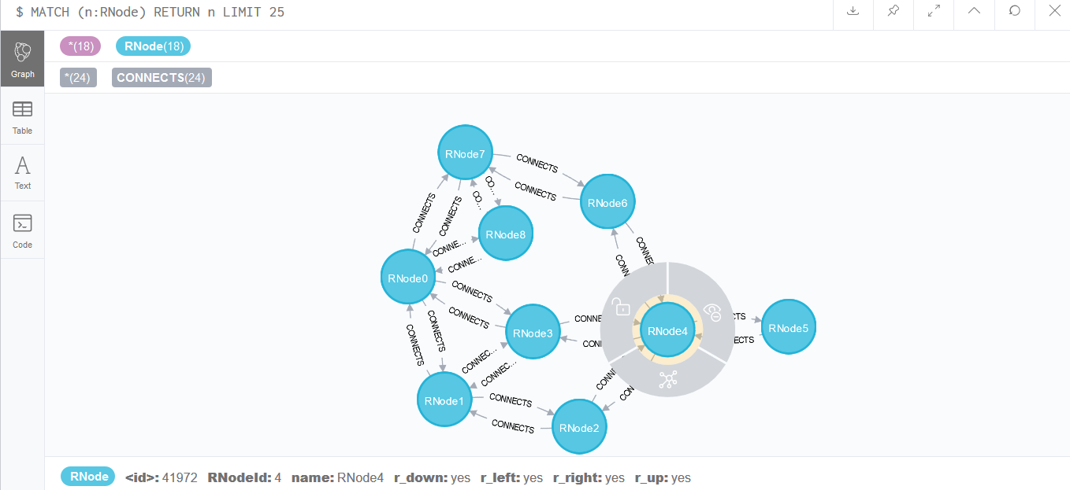**

Рисунок 3 – Пример визуализации графа в Neo4j.

В результате выполненного анализа можно выделить достоинства и недостатки применения графовой базы данных Neo4j в концепции разрабатываемого способа хранения.

К достоинствам можно отнести следующие аспекты:

1. наглядность представления;
2. хорошая поддержка данной базы, наличие документации и примеров для разработчиков, которые впервые работают с графовыми базами данных;
3. частичная схожесть синтаксиса Cypher с языками доступа к реляционным базам данных;
4. возможность доступа с помощью достаточно распространённых языков программирования Python и Java;
5. корректность работы как в семействе операционных систем Windows, так и в семействе Unix/Linux.

Среди недостатков можно выделить такие особенности, как:

1. затруднённость объединения с языками программирования, для которых отсутствуют официальные драйверы (они используются для Java и Python);
2. частичное отличие в составлении запросов с использованием библиотеки Py2neo от инструкций, которые приводятся в качестве примера;
3. сложность просмотра при большом объёме найденных по запросу данных;
4. отсутствие возможности определить двустороннюю связь одной стрелкой, если такая связь потребуется при проектировании базы;
5. потенциальное геометрическое увеличение времени ответов на запросы с увеличением выборки и одновременным возрастанием числа параметров поиска – такая ситуация была описана в источнике 14.

Графовая БД сможет принимать данные двух видов:

1. пользовательский ввод;
2. получение данных от реляционной базы данных (способ получения зависит от избранной базы данных).

Сохранение сформированного графа для отчёта связано с выбором базы. Например, для предложенной базы данных Neo4j можно рассмотреть существующий плагин APOC [18] или же иные способы.

На основании проведённого исследования можно сделать следующие выводы:

1. среди нереляционных графовых баз данных наиболее рационален выбор Neo4j ввиду того, что база хорошо поддерживается в настоящее время, представляет возможности удобной визуализации своими встроенными средствами, достаточно проста для разработчика, который не имел ранее опыта работы с ней;
2. база имеет специальные драйверы и библиотеки для взаимодействия с некоторыми языками программирования, но в настоящее время список таких языков сильно ограничен;
3. Neo4j реализует удобную визуализацию;
4. данная графовая БД имеет хорошее время отклика на небольших выборках, но время работы при запросах может значительно увеличиться с изменением в большую сторону объёма искомых узлов;
5. может работать с основными операционными системами;
6. требуется в первую очередь для удобства пользователя, уступает по функциональности реляционной и документной базам данных в задаче разработки концепции хранения и синхронизации.

**Заключение**

Была изучена документация по разработке и сопровождению космических аппаратов, а также по получению и обработке телеметрической информации.

Ознакомилась с основными принципами формирования телеметрических данных, изучила их виды, провела сравнительный анализ существующих типов баз данных.

В составе команды была сформирована основная концепция базы данных для хранения телеметрической информации.

Рассмотрела рациональность применения графовой базы данных для решения поставленной задачи.

На основе проведённых исследований выявила главные особенности применения этого типа нереляционных баз данных, как в целом, так и для задачи получения, хранения и обработки данных телеметрии с целью проведения анализа лётно-технических характеристик.

В результате проведения обзора обозначила принципиальные особенности, на которые необходимо обратить внимание при реализации концепции для корректной работы базы.

**Список использованных источников:**

1. Федеральное государственное унитарное предприятие «Центральный научно-исследовательский институт машиностроения». [Электронный ресурс] URL: <http://www.tsniimash.ru/about-company/> (Дата обращения: 13.07.2018)

2. Федеральное государственное унитарное предприятие «Центральный научно-исследовательский институт машиностроения». О предприятии. Общая информация. [Электронный ресурс] URL: <http://www.tsniimash.ru/about/general-information/> (Дата обращения: 06.07.2019)

3. Крёнке Д. Теория и практика построения баз данных. 8-е издание. – 2003. – Часть II. Моделирование данных. Глава 5. Реляционная модель и нормализация. – С.166-201.

4. Дейт К.Дж. Введение в системы баз данных. 8-е издание. – 2005. – Часть 1. Основные понятия. – С.46.

5. Шустова И.Б. Данные, хранимые в виде графов. Области применения, перспективы, проблемы манипуляции. – Статья в сборниках трудов конференции «Альманах научных работ молодых учёных университета ИТМО». – С.274-277. – 2017. [Электронный ресурс] URL: <https://elibrary.ru/item.asp?id=35403998> (Дата обращения: 07.07.2019)

6. Мещерякова Н.А. Проектирование баз данных и нормализация данных, основанных на реляционной модели. – Статья в открытом архиве Munich Personal RePEc Archive. – 5 страниц. Дата депонирования: 06.04.2015. [Электронный ресурс] URL: <https://elibrary.ru/item.asp?id=23193615> (Дата обращения: 07.07.2019)

7. Календарев А. NoSQL как он есть. – Системный администратор. – Номер 11 (132). – С.51-55. – 2013. [Электронный ресурс] URL: <https://elibrary.ru/item.asp?id=20466327> (Дата обращения: 08.07.2019)

8. Ткаченко А.В., Васильчикова А.В., Гришунов С.С. Обзор классов нереляционных баз данных. – Электронный журнал: Наука, техника и образование. – Номер 4 (9). – С.81-85. – 2016. [Электронный ресурс] URL: <https://elibrary.ru/item.asp?id=27664308> (Дата обращения: 06.07.2019)

9. Бочкарев П.В., Кононова М.В. Графовые модели данных. – Теория. Практика. Инновации. – Номер 12 (12). – С.133-141. – 2016. [Электронный ресурс] URL: <https://elibrary.ru/item.asp?id=27725671> (Дата обращения: 07.07.2019)

10. Сагдуллаев Ю.С., Смирнов А.И. Обработка и селекция сигналов телеметрической информации космических аппаратов в телевизионных изображениях. – Авиакосмическое приборостроение. – Номер 7. – С.24-34. – 2016.

11. Neo4j official page. Официальный сайт Neo4j. [Электронный ресурс] URL: <https://neo4j.com/> (Дата обращения: 09.07.2019)

12. Neo4j official documentation. Официальная документация Neo4j. [Электронный ресурс] URL: <https://neo4j.com/docs/operations-manual/current/tools/cypher-shell/> (Дата обращения: 09.07.2019)

13. The Py2neo v4 Handbook. [Электронный ресурс] URL: <https://py2neo.org/v4/> (Дата обращения: 09.07.2019)

14. Крестов С.Г., Строганов Ю.В. Проверка времени исполнения сгенерированных запросов к графовой базе данных. – Новые информационные технологии в автоматизированных системах. – Номер 20. – С.235-238. – 2017. [Электронный ресурс] URL: <https://elibrary.ru/item.asp?id=29109664> (Дата обращения: 09.07.2019)

15. Роскосмос. Главная. Космическая деятельность. Космодромы. Байконур. [Электронный ресурс] URL: <https://www.roscosmos.ru/479/> (Дата обращения: 12.07.2019)

16. Роскосмос. Главная. Космическая деятельность. Космодромы. Плесецк. [Электронный ресурс] URL: <https://www.roscosmos.ru/480/> (Дата обращения: 12.07.2019)

17. Роскосмос. Главная. Космическая деятельность. Запуски. [Электронный ресурс] URL: <https://www.roscosmos.ru/launch/2019/> (Дата обращения: 12.07.2019)

18. Export and import your Neo4j graph easily with APOC. [Электронный ресурс] URL: <https://medium.com/@niazangels/export-and-import-your-neo4j-graph-easily-with-apoc-4ea614f7cbdf> (Дата обращения: 10.07.2019)

**Приложение А**

**(обязательное)**

**Список основных сокращений**

БД – база данных

КА – космический аппарат

КГЧ – космическая головная часть

КК – космический комплекс

КС – космическая система

ЛТХ – лётно-технические характеристики

МДУ – маршевая двигательная установка

РБ – разгонный блок

РН – ракета-носитель

СУ – системы управления

СУБД – системы управления базой данных

ЦУП – Центр управления полётами

**Приложение Б**

**(справочное)**

**Список используемых терминов и определений**

В таблице Б.1 приведён перечень используемой терминологии.

Таблица Б.1 – Терминология.

|  |  |
| --- | --- |
| **Термин** | **Определение** |
| 1. **Головной обтекатель** | Техническое устройство для защиты космического аппарата |
| 2. **ЕТМС** | Телеметрическая система |
| 3. **Космическая головная часть**  КГЧ | Совокупность космических аппаратов полезной нагрузки, головного обтекателя с защитной функцией и разгонного блока |
| 4. **Космический комплекс**  КК | Совокупность функционально взаимосвязанных орбитальных и технических средств для самостоятельного решения задач в космосе или из космоса или для обеспечения решения таких задач в составе космической системы |
| 5. **Космическая система**  КС | Совокупность одного или нескольких космических комплексов и специальных комплексов, предназначенная для решения различных задач в космосе и из космоса |
| 6. **Маршевая двигательная установка**  МДУ | Установка из ракетных двигателей, которая нужна для создания импульсов скорости и для стабилизации разгонного блока |
| 7. **Переходной отсек** | Отсек, который необходим для конструкторской связи космического аппарата и космической головной части с ракетой-носителем |
| 8. **Разгонный блок**  РБ | Средство выведения космического аппарата, предназначенное для перемещения полезных грузов между орбитами или для их направления на нужную траекторию |
| 9. **Ракета-носитель**  РН | Часть ракеты, предназначенная для выведения полезного груза на заданную траекторию или орбиту |
| 10. **Системы управления базой данных**  СУБД | Комплекс программных средств, предназначенных для структуризации, хранения и обработки больших объёмов информации в базе данных |

**Приложение В**

**(справочное)**

**Общие теоретические сведения по выведению КА и получению данных телеметрии с бортового компьютера**

На рисунке В.1 представлено выведение КА. Цифрой 1 обозначена незамкнутая орбита, цифрой 2 – переходная орбита, цифрой 3 – целевая орбита КА, цифрой 4 – орбита входа в атмосферу.

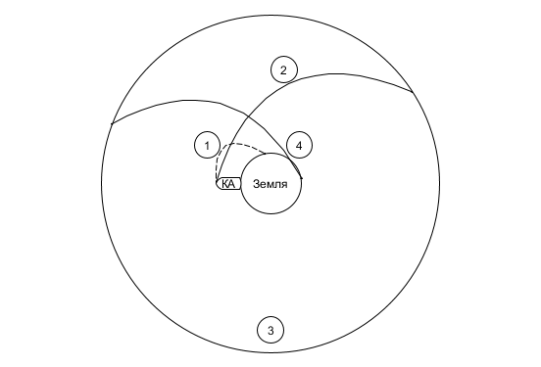

Рисунок В.1 – Выведение КА на орбиту.

На рисунке В.2 показана общая структура ракетно-космического комплекса.

**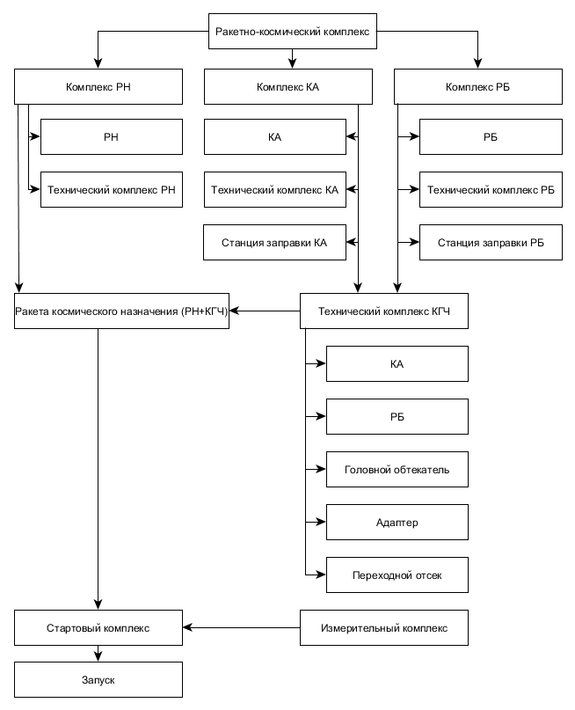**

Рисунок В.2 – Общий вид структуры ракет-космического комплекса.

После запуска данные обрабатываются системой сбора телеметрических параметров КК, в результате чего бортовой компьютер формирует кадры, которые на основе технологии телеметрии будут переданы соответствующими космодромам и научно-исследовательским центрам (например, центру управления полётами, известному также как ЦУП). Переданные кадры содержат позиционно расположенные данные, где сначала идёт служебная часть, после чего байты с параметрами. Набор параметров телеметрии классифицируется по содержанию и по типу. [10]

По содержанию из общего типа наборов параметров отдельно выделяют для анализа температурные параметры.

По типу параметры могут быть дискретными, непрерывными и схемными.